МГТУ им. Н.Э. Баумана

**Дисциплина Архитектура ЭВМ**

**Лабораторный практикум №4**

**по теме: «ИССЛЕДОВАНИЕ МУЛЬТИПЛЕКСОРОВ»**

Работу выполнил:

студент группы ИУ7-42Б

Тузов Даниил

Работу проверил:

Попов Алексей Юрьевич

Москва, 2023 г.

**ЦЕЛЬ РАБОТЫ**

Изучение принципов построения, практического применения и экспериментального исследования мультиплексоров.

**ХОД РАБОТЫ**

**ЗАДАНИЕ 1.** Исследование ИС ADG408 или ADG508 в качестве коммутатора MUX 8 – 1 цифровых сигналов

Вариант: 

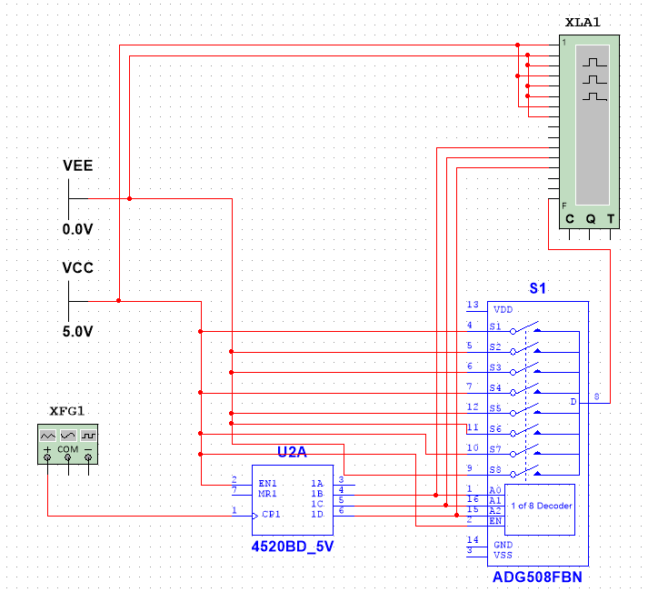

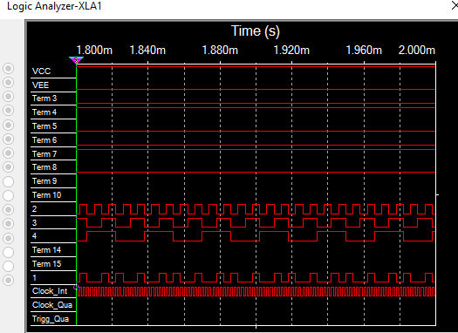

**ЗАДАНИЕ 2** Исследование ИС ADG408 или ADG508 в качестве коммутатора MUX 8 – 1 аналоговых сигналов

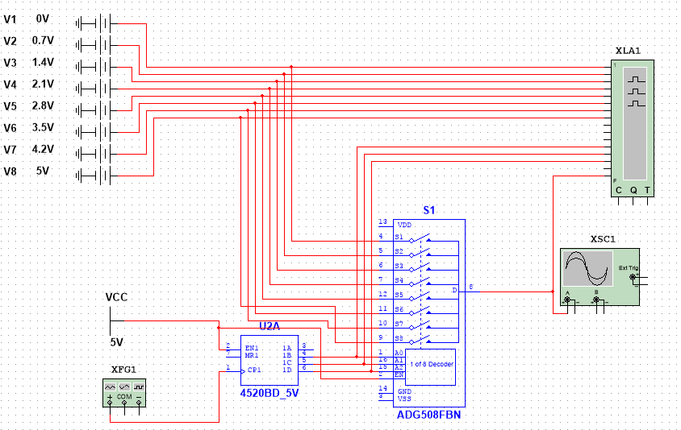

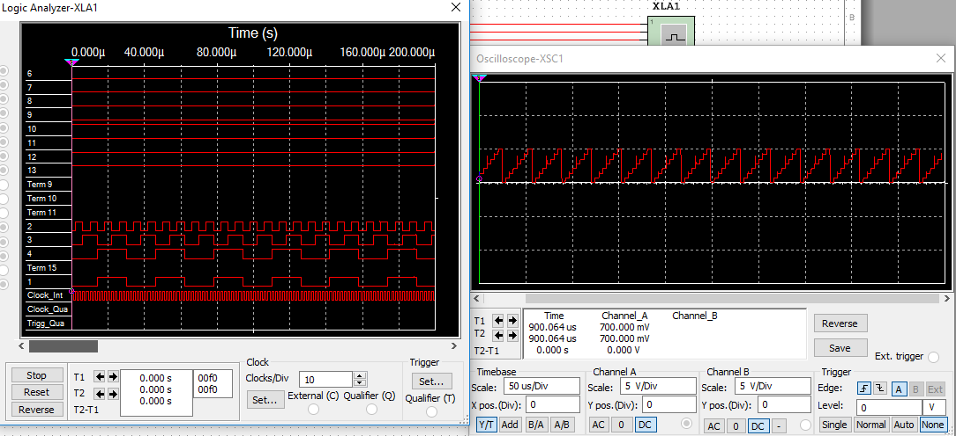

**ЗАДАНИЕ 3.** Исследование ИС ADG408 или ADG508 как коммутатора MUX 8 – 1 цифровых сигналов в качестве формирователя ФАЛ четырех переменных

Вариант:   
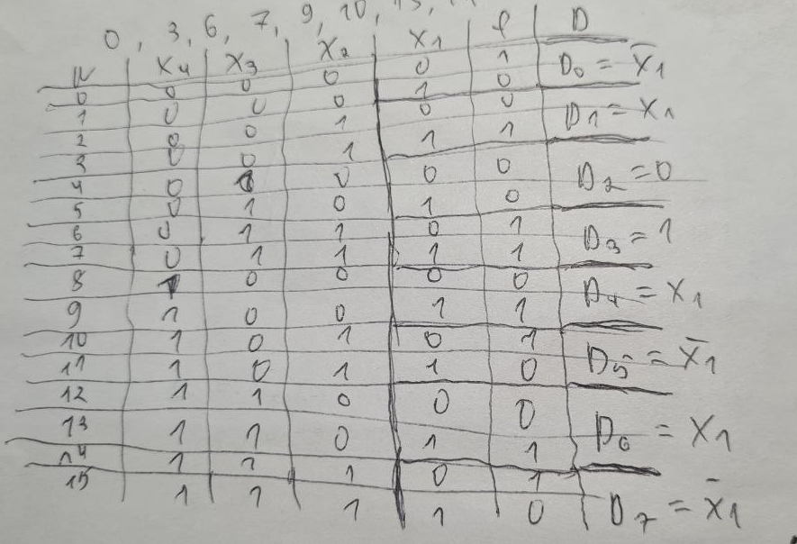

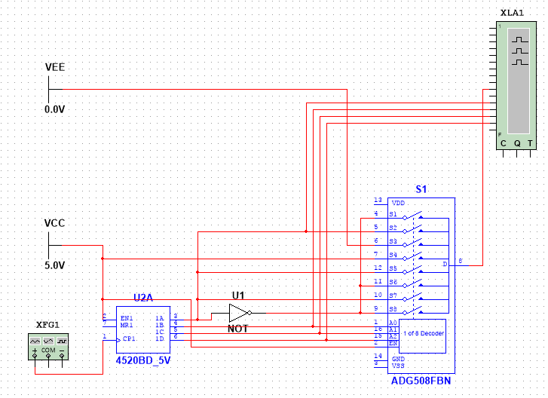

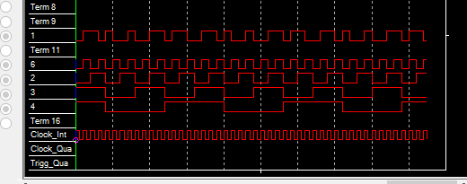

**ЗАДАНИЕ 4.** Наращивание мультиплексора

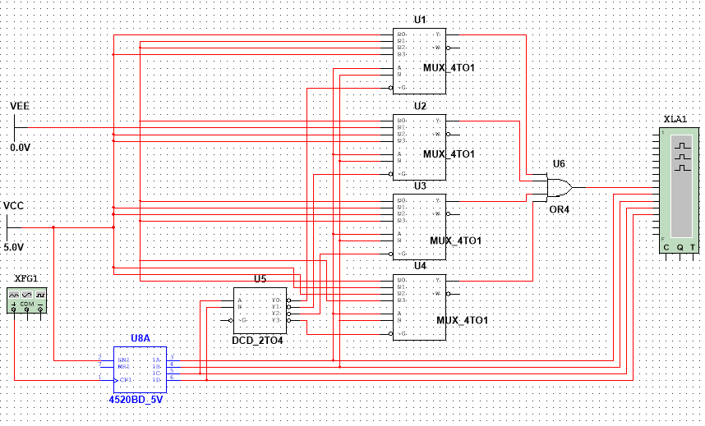

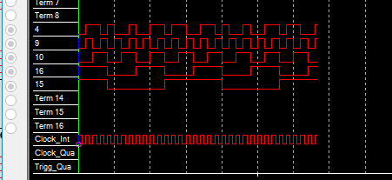

**КОНТРОЛЬНЫЕ ВОПРОСЫ**

1. Что такое мультиплексор?   
   **Ответ:** Мультиплексор – это функциональный узел, имеющий 𝑛 адресных входов и 𝑁 = 2𝑛 информационных входов и выполняющий коммутацию на выход того информационного сигнала, адрес (т.е. номер) которого установлен на адресных входах. Мультиплексор переключает сигнал с одной из 𝑁 входных линий на один выход
2. Какую логическую функцию выполняет мультиплексор?   
   **Ответ:**   
     
   Ai - адресные входы и сигналы Dj - информационные входы и сигналы mj - конституента числу, образованному двоичным кодом сигналов на адресных входах EN - вход и сигнал разрешения (стробирования)
3. Каково назначение и использование входа разрешения?   
   **Ответ:** Вход 𝐸𝑁 используется для: разрешения работы мультиплексора, стробирования, наращивания числа информационных входов. При 𝐸𝑁 = 1, разрешается работа мультиплексора, при 𝐸𝑁 – работа запрещена
4. Какие функции может выполнять мультиплексор?   
   **Ответ:** Мультиплексоры широко применяются для построения: коммутаторов-селекторов, постоянных запоминающих устройств емкостью бит, комбинационных схем, реализующих функции алгебры логики, преобразователей кодов (например, параллельного кода в последовательный) и других узлов.
5. Какие способы наращивания мультиплексоров?  
   **Ответ:** Существует два способа наращивания коммутируемых каналов: по пирамидальной схеме соединения мультиплексоров меньшей размерности, путем выбора мультиплексора группы информационных входов по адресу (т.е. номеру) мультиплексора с помощью дешифратора адреса мультиплексора группы, а затем выбором информационного сигнала мультиплексором группы по адресу информационного сигнала в группе.
6. Поясните методику синтеза формирователя ФАЛ на мультиплексоре?   
   **Ответ:** Для реализации ФАЛ 𝑛 + 1 переменных на адресные входы мультиплексора подаются 𝑛 переменных, на информационные входы 𝑛+1-ая переменная (или ее инверсия), константы 0 или 1 (в соответствии со значениями ФАЛ)
7. Почему возникают ложные сигналы на выходе мультиплексора? Как их устранить?  
   **Ответ:** Для исключения на выходе ложных сигналов (их вызывают гонки входных сигналов), вход 𝐸𝑁 используется как стробирующий. Для выделения 18 полезного сигнала на вход 𝐸𝑁 подается сигнал в интервале времени, свободном от действия ложных сигналов